INDICO AO PODER EXECUTIVO MUNICIPAL A CONSTRUÇÃO DE UMA ÁREA DE LAZER QUE DEVE CONTER PISTA PARA PATINS, CICLOVIA, PARQUINHO E ACADEMIA AO AR LIVRE.

Em conformidade com o que estabelece o Artigo 120 do Regimento Interno da Casa, o Vereador Subscritor, depois de ouvida a Soberana e Douta manifestação do Plenário, INDICO AO PODER EXECUTIVO MUNICIPAL A CONTRUÇÃO DE UMA ÁREA DE LAZER QUE DEVE CONTER PISTA PARA PATINS, CICLOVIA, PARQUINHO E ACADEMIA AO AR LIVRE.

JUSTIFICATIVA: Tangará da Serra necessita de uma área de lazer, devendo ser um local aonde a família irá se reunir podendo praticar atividade física, passear. Esse local deve conter banheiro, pista para patins, ciclovia, parquinho, academia ao ar livre e bancos para descanso, temos como exemplo Cuiabá que está sendo retratado nas fotos a seguir:

Parque Tia Nair :
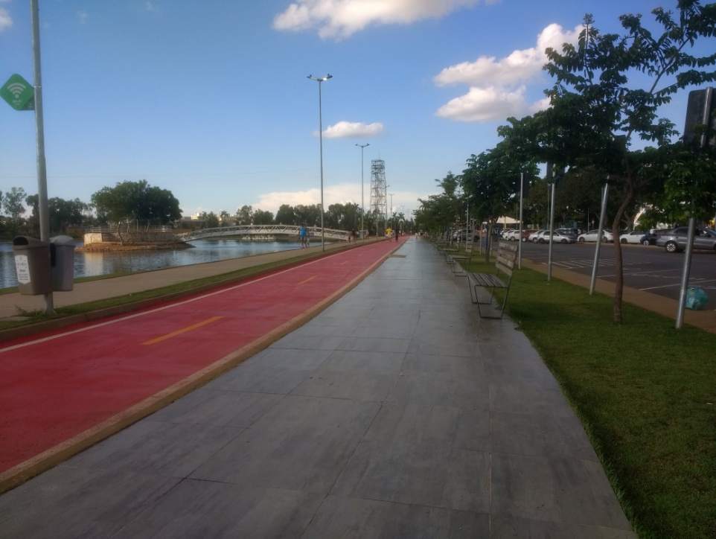

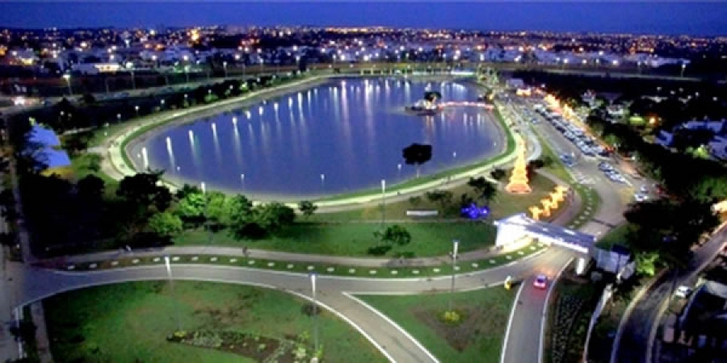

Parque das Águas:

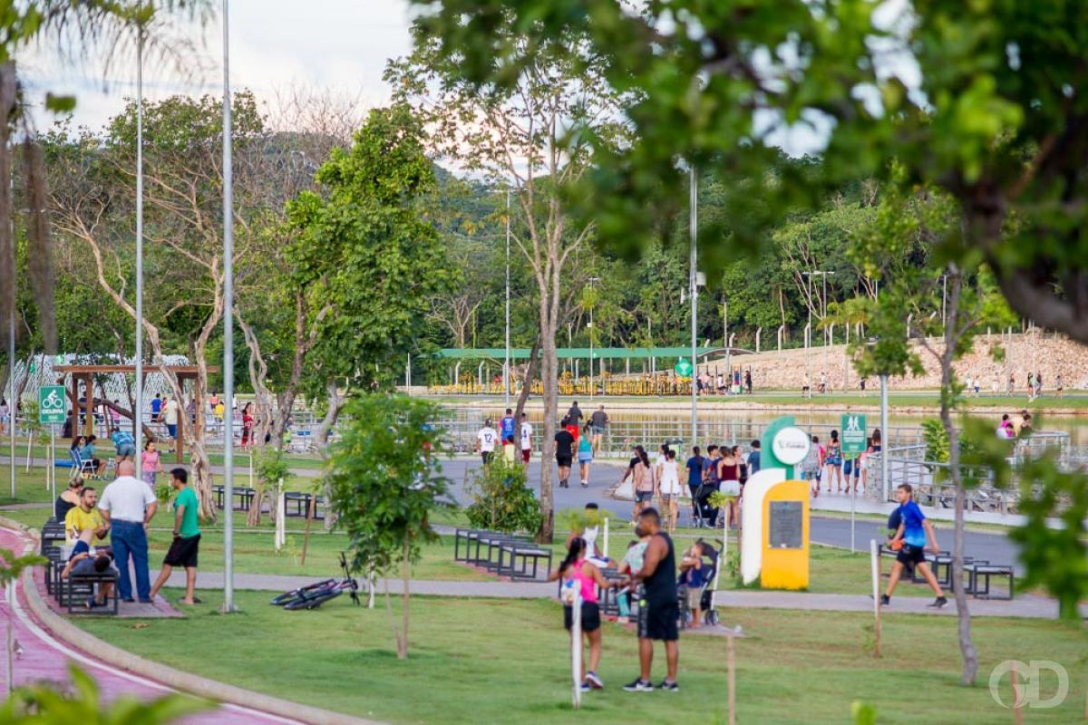

Certo de que a solicitação será atendida, aguardo e coloco-me a vossa disposição para prestar outros esclarecimentos, se necessário, ao tempo em que apresento minhas cordiais saudações.
Na oportunidade, renovo protestos de estima e consideração,
Atenciosamente,

__________________________________
VEREADOR DAVI OLIVEIRA – PSB
VICE-PRESIDENTE DA CÂMARA

